國家文化記憶庫「數位公共化」教育訓練簡章
【廣告】
- 課程簡介
配合文化部國家文化記憶庫的推動，本課程簡介文化部數位文化平台的資料庫格式及公共授權的方式，並特別提出以「地圖協作平台」盤整縣府地方文史資源，引導民眾創建在地知識主題的運用模式。此地圖協作成果不僅可視覺化與地圖套疊展現，更可直接回饋文化部數位文化平台，整體落實台灣文化DNA (Diversity/Nearby/Advance)之收、存、取、用。
- 辦理單位
指導單位：文化部
主辦單位：花蓮縣政府
承辦單位：花蓮縣文化局
執行單位：國立東華大學
- 辦理時間與地點
縣府場：107年10月11日（四）14:00-17:30，花蓮縣政府電腦教室
社區場：107年10月14日（日）14:00-17:30，花蓮DOC數位機會中心
- 課程內容
授課時間 | 課程名稱與內容 | 授課講員
14:00-14:10 | 報到
14:10-15:00 | 【單元一】國家文化記憶庫導論  - 國家文化記憶庫和我們有什麼關係?  - 上一階段成果-國家文化資料庫  - 「人、事、時、地、物」的數位詮釋 | 東華大學  郭俊麟 老師
15:00-15:10 | 休息時間
15:10-16:00 | 【單元二】文化記憶的地圖協作  - 如何利用地圖平台協作在地知識  - TGOS地圖協作平台實例介紹  - 創用CC與公共授權 | 東華大學  郭俊麟 老師
16:00-16:10 | 休息時間
16:10-17:00 | 【單元三】上機實作演練  選定特定文化主題，利用地圖協作平台的詮釋資料欄位，參與內容的詮釋與在地故事的撰寫 | 東華大學  郭俊麟 老師
17:00-17:30 | 綜合討論
- 報名資訊
招收人數：每場次25人。
報名時間與線上報名網址：https://goo.gl/forms/IRN4qg3MEfKboYD93
縣府場:
自公告日起至2018年10月10日(三) 17:00截止
社區場:
自公告日起至2018年10月13日(六) 17:00截止
- 活動聯絡人
國立東華大學數位人文與地圖研究室 鄭景元先生
電話:(03)8905215 Email:a91430900@gmail.com

- 交通位置
縣府場次：花蓮縣政府3樓電腦教室（花蓮縣花蓮市府前路17號）
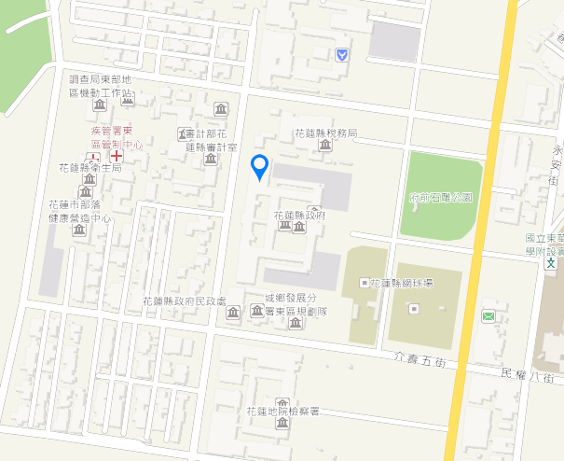

社區場次：花蓮市DOC數位機會中心（花蓮縣花蓮市進豐街115號）
